# CNATool – Manual do Usuário

## Apresentação

A ferramenta **CNATool** foi desenvolvida, utilizando a linguagem de programação **MaiaScript**, para permitir a análise rápida e simplificada de gráficos de redes complexas, a partir de qualquer dispositivo conectado à Internet.

Atualmente a ferramenta permite:

* Exibir o grafo da rede;
* Definir o algoritmo de layout do grafo;
* Calcular propriedades básicas: grau médio, densidade, coeficiente de aglomeração médio, caminho mínimo médio, diâmetro e eficiência do grafo;
* Exibir propriedades detalhadas dos vértices: graus, coeficientes de aglomeração e centralidades;
* Salvar gráfico no formato **Pajek** e **JSON**;
* Exportar gráfico em formato **SVG**;
* Salva um resumo das propriedades do gráfico em formato **HTML**.

## Conhecendo a interface com o usuário

A interface da CNATool é dividida em três partes: **barra de menu**, **painel de propriedades** e **painel de exibição do grafo**.

### Barra de menu

A **barra de menu** permite acesso a todas as funcionalidades do aplicativo. Atualmente ela apresenta as opções **Maia**, **File**, **View** e **Help**. A Figura 1 apresenta as opções encontradas no menu principal do programa.



Figura 1: Barra de menu.

A opção **Maia** direciona o navegador para o site do **Maia Cloud Lab**, o laboratório virtual do **Grupo de Pesquisa Maia**, responsável pelo desenvolvimento deste programa.

A opção **File**, permite acessar as operações relacionadas com a criação, abertura e gravação de arquivos. Ele contém três submenus: **New**, **Open** e **Save**. A opção **New**, permite criar um grafo a partir de alguns parâmetros que serão solicitados. Os parâmetros são: **número de vértices**, **número de arestas**, **probabilidade** e **grau médio**. Destes, o único parâmetro obrigatório é o **número de vértices**. Os demais parâmetros podem ser solicitados ou não, dependendo da topologia do grafo que se pretende criar. Os tipos de grafos suportados são: **completo**, **aleatório**, **livre de escala**, **mundo pequeno** e **híbrido**. A Figura 2 apresenta este menu com todas as suas opções expandidas.



Figura 2: Menu File, opção New.

Como exemplo vamos criar um grafo **livre de escala**. Para tanto devem ser realizadas as seguintes ações:

1. Posicione o ponteiro do mouse sobre o menu **File**;
2. Mova o ponteiro do mouse para a opção **New**;
3. Clique na opção **Scale-Free Graph**;
4. Digite 20 na caixa de diálogo **Number of vertices** (número de vértices);
5. Digite 2 na caixa de diálogo **Average degree** (grau médio);
6. Digite 0.3 na caixa de diálogo **Edge probability** (probabilidade).

Será criado um grafo semelhante ao exibido na Figura 3. Este grafo foi criado aleatoriamente e seu layout também é aleatório. Podemos modificar isso selecionando um **algoritmo de layout** no **painel de propriedades**. A Figura 4 exibe o painel de propriedades e destaca a **opção Force Atlas 2**. Clique nesta opção. O algoritmo começará a reorganizar os vértices do grafo. Quando ele estabilizar, selecione **None** no mesmo menu. A Figura 5 exibe o grafo da Figura 3 reorganizado utilizando o algoritmo **Force Atlas 2**.

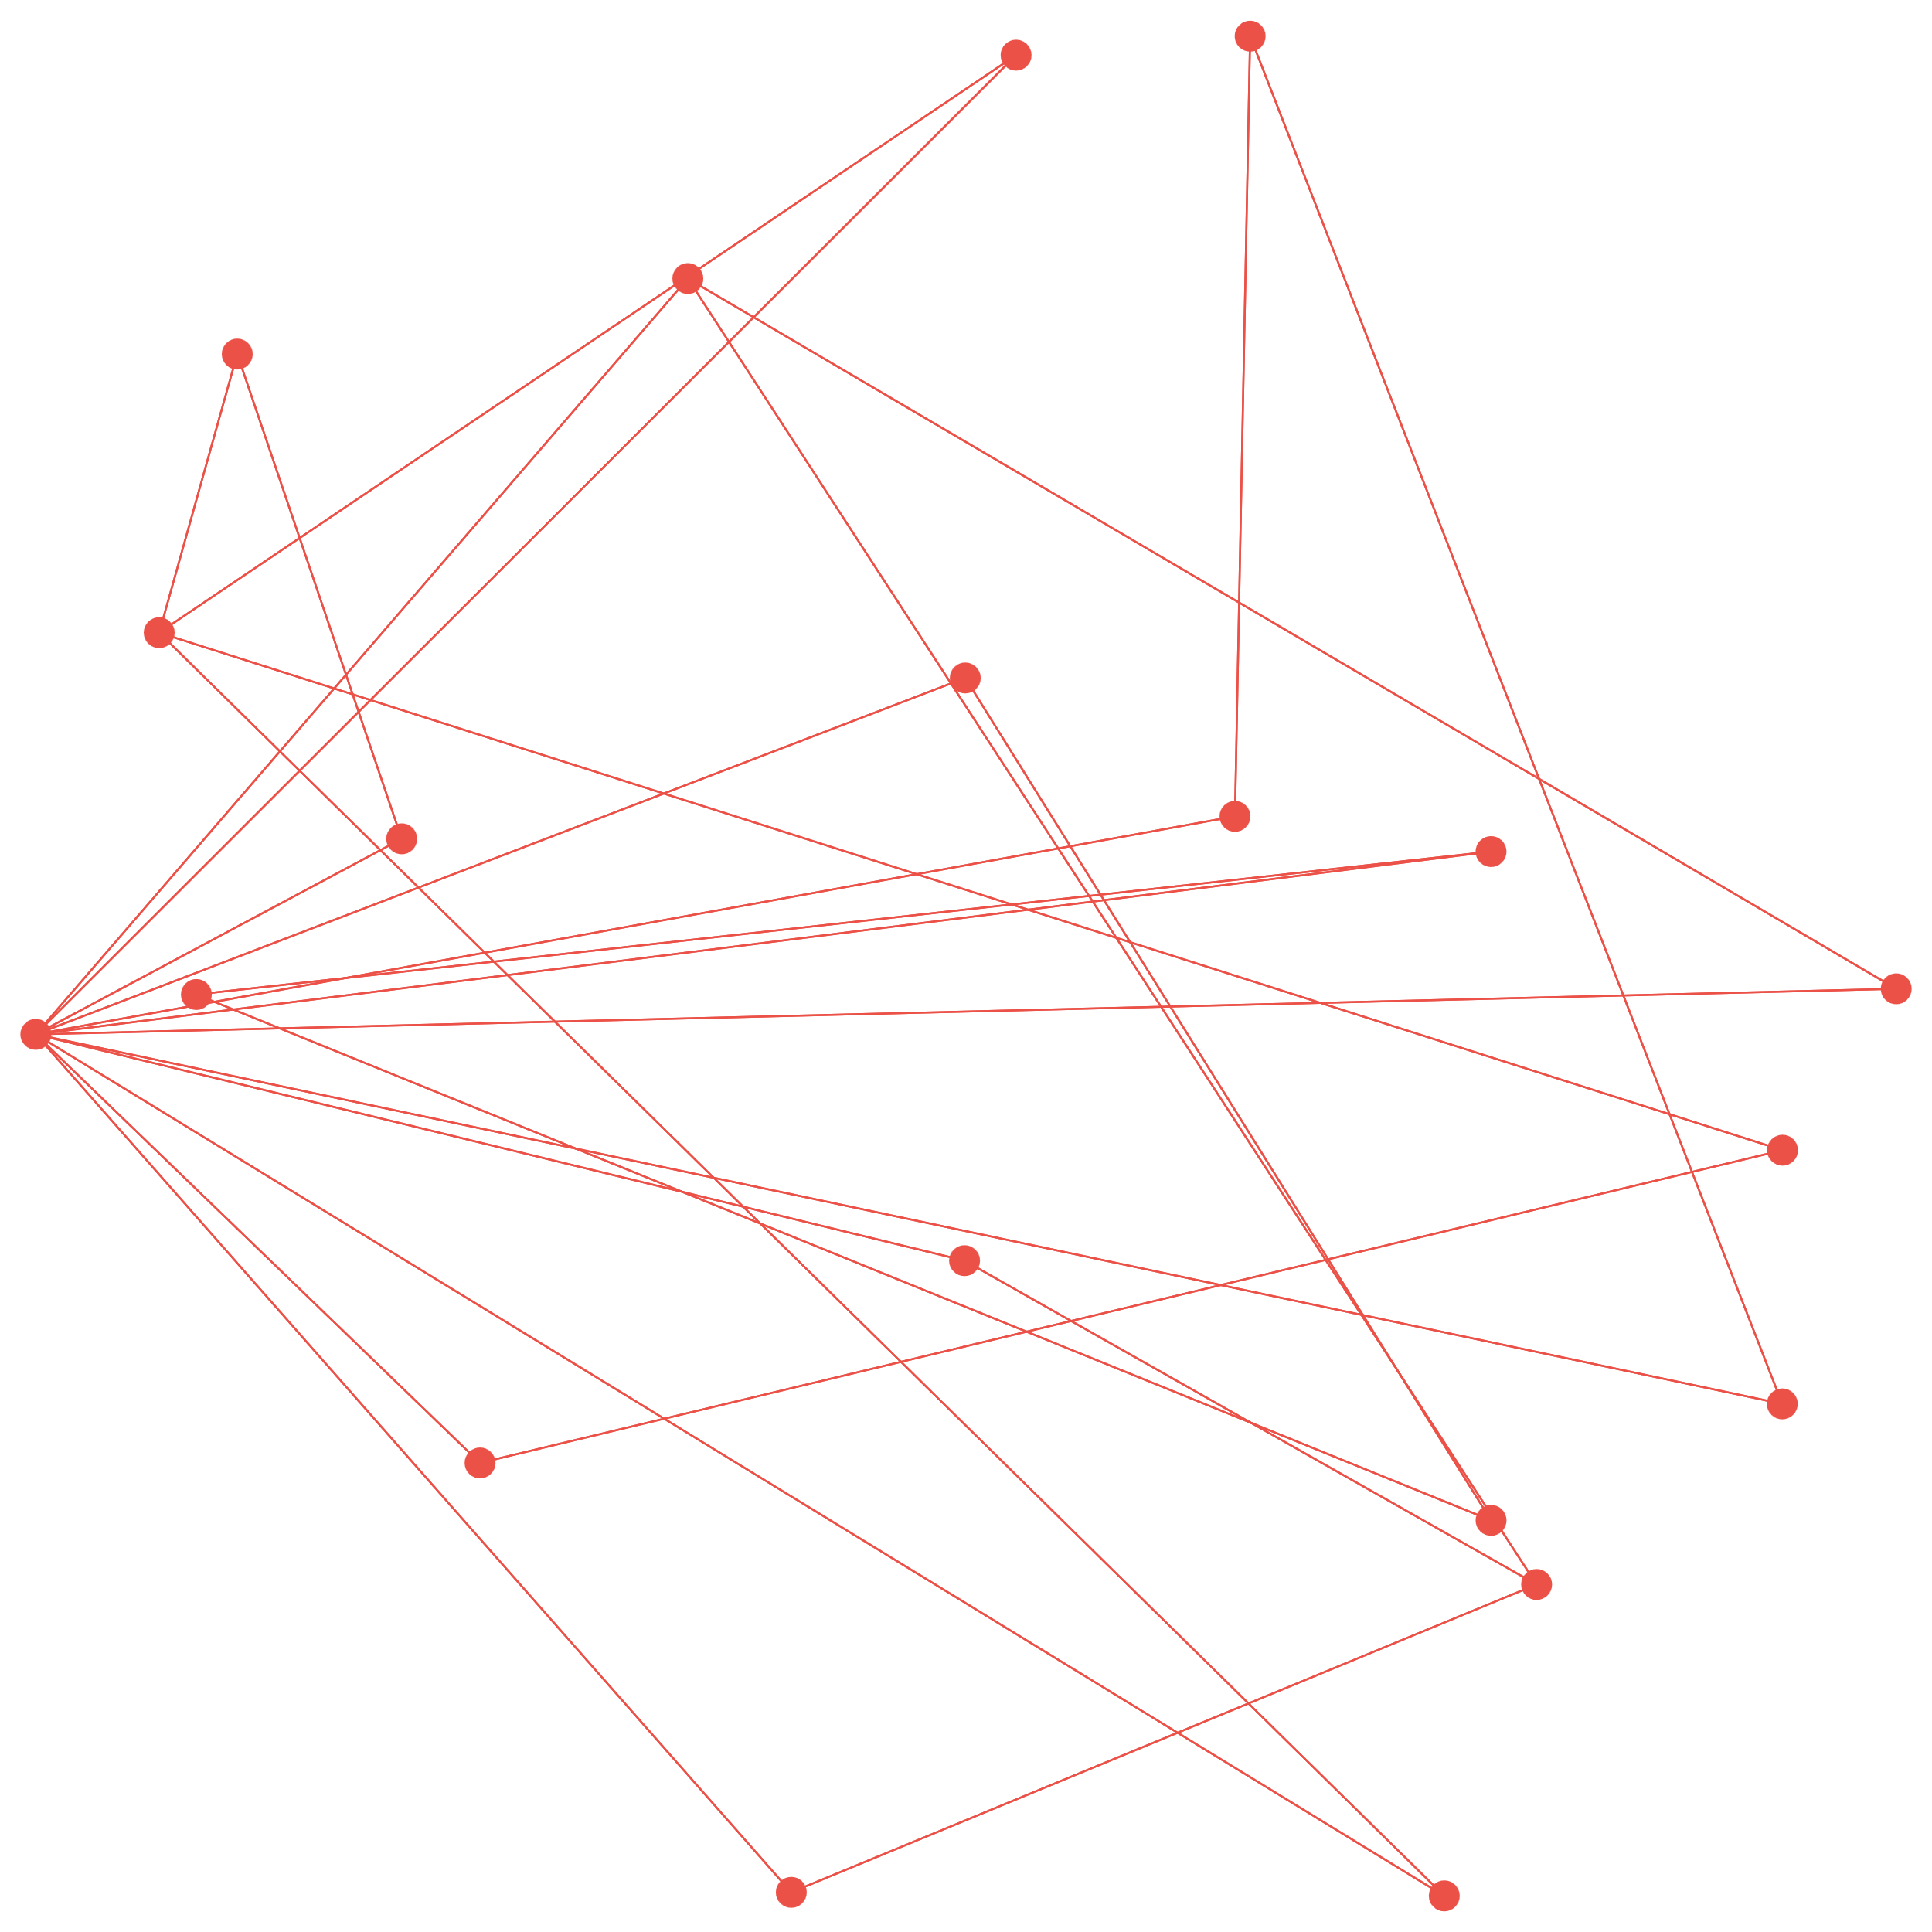

Figura 3: Um grafo livre de escala.

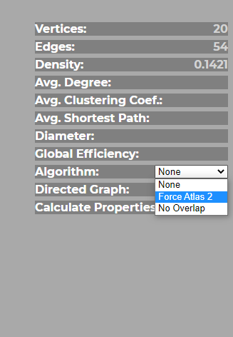

Figura 4: Painel de propriedades, destacando a opção Force Atlas 2.

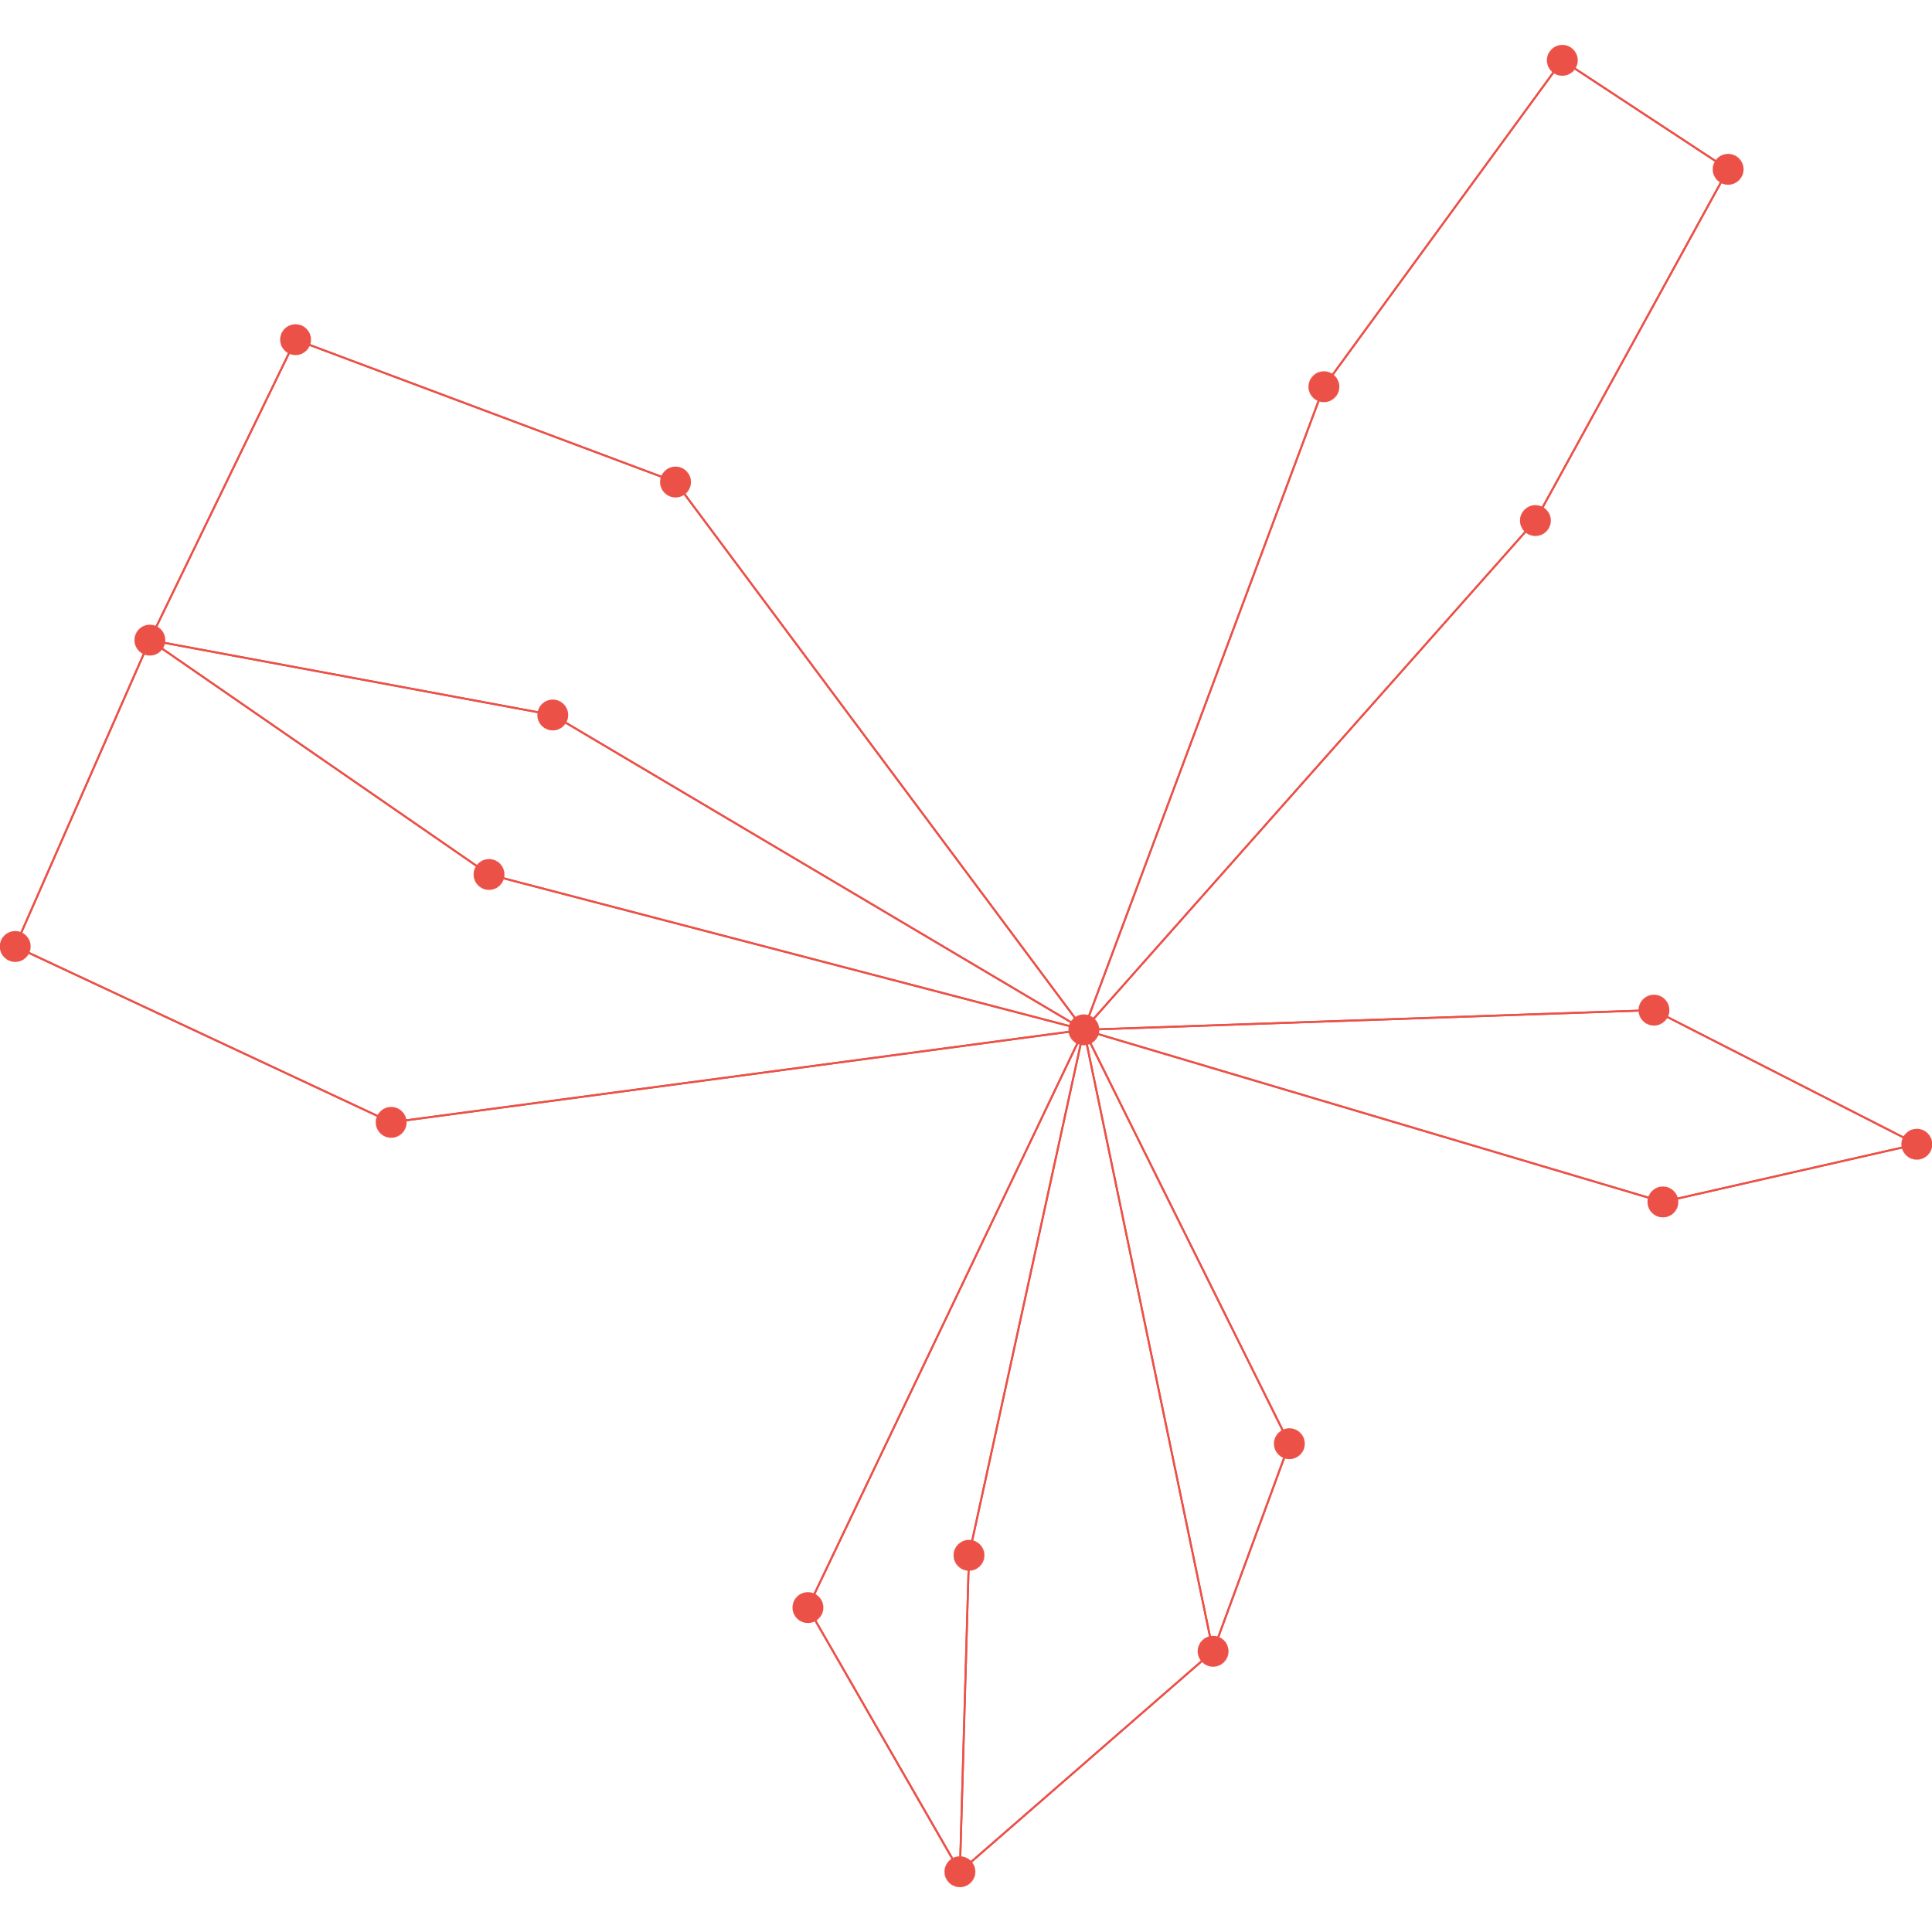

Figura 5: O grafo da Figura 3 reorganizado utilizando o algoritmo Force Atlas 2.

A opção **Open** do menu **File** permite abrir arquivos nos formatos **Pajek** e **JSON**. O programa identifica automaticamente o formato do arquivo, baseado em sua extensão de nome de arquivo. Essas extensões são **NET** e **JSON**, respectivamente.

O menu **Save** permite salvar o grafo nos formatos **Pajek**, **JSON** ou **SVG** (**Graph File**). Independente do formato escolhido, o layout aplicado será salvo no arquivo.

A opção **File**, **Save**, **Report file**, permite salvar um relatório contendo as propriedades exibidas no painel de propriedades. Este relatório contém também a **distribuição de graus** do grafo. Para tanto é preciso marcar primeiro a opção **Calculate Properties** no painel de propriedades.

O menu **View** permite visualizar de forma detalhada as propriedades do grafo. Este menu apresenta as opções **Properties Summary**, **Vertices Degrees**, **Vertices Clustering** e **Vertices Centralities**. Para utiliza qualquer opção deste menu é necessário primeiro calcular as propriedades do grafo. Para tanto marque a opção **Calculate Properties** no painel de propriedades.

## Interface de linha de comando

Para executar a ferramenta de linha de comando, use o comando:

cnatool.js [options] file_name.net [--] [args]

Onde argumentos entre [ e ] são opcionais.

Por exemplo, para calcular os principais parâmetros de análise de redes, a saber, número e vértices, número de arestas, grau médio, coeficiente de aglomeração médio, caminho mínimo médio e eficiência global usamos os seguintes argumentos, para um arquivo nomeado “football.net”, um dos arquivos de exemplo distribuídos com o programa:

cnatool.js –all examples/football.net

Será criado o arquivo ”football.html“ contendo os parâmetros calculados.

Para ver as opções da ferramenta de linha de comando, execute o comando:

cnatool --help

## Informações legais

Copyright (C) 2020 Roberto Luiz Souza Monteiro, Renata Souza Barreto, Hernane Borges de Barros Pereira.

Este software é distribuído sob os termos de várias licenças de código aberto. Leia os arquivos LICENSE, COPYING ou COPYING.LIB para mais informações.